บทที่ 9
การทดลองและผลการทดลอง

  - ความต้องการของระบบ
- เครื่องที่ได้ลงระบบปฏิบัติการ Windows 95 OSR 2.0 ขึ้นไป
- ในเครื่องจะต้องรองรับการทำงานของ CryptoAPI 2.0 หรือได้ทำการลง Internet Explorer 4.0 ขึ้นไปเนื่องจากถ้าเป็น Internet Explorer เวอร์ชันที่ต่ำกว่า 4.0 แล้วจะทำให้การสร้างคีย์ไม่สามารถกำหนดรหัสผ่านได้
- จะต้องมีโปรแกรม Microsoft Word 97 อยู่ในเครื่อง

9.2 ระบบที่ใช้ทดสอบ
- ระบบปฏิบัติการ Windows 98
- รองรับการทำงานของ CryptoAPI 2.0
- มีโปรแกรม Microsoft Word 97 ไว้

9.3 การทดสอบการรันโปรแกรมในครั้งแรก
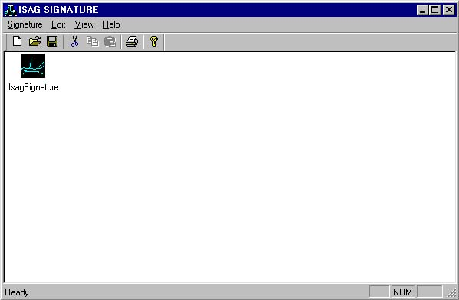
เมื่อมีการรันโปรแกรมในครั้งแรกนั้น โปรแกรมจะทำการสร้างคีย์คอนเทนเนอร์ชื่อ Isag-Signature ซึ่งจะใช้เป็นดีฟอลต์คีย์คอนเทนเนอร์ของโปรแกรม ดังนั้นโปรแกรมครั้งแรกจะสร้างคีย์ส่วนตัว และคีย์สาธารณะเก็บไว้ในคีย์คอนเทนเนอร์ IsagSignature จึงทำให้โปรแกรมทำการคำนวณชั่วขณะหนึ่งซึ่งผู้ใช้จะต้องรอการทำงานในจุดนี้ให้เสร็จ จึงจะเริ่มการทำงานกับโปรแกรมได้ เมื่อการสร้างดีฟอลต์คีย์คอนเทนเนอร์เสร็จเรียบร้อยแล้ว โปรแกรมจะแสดงหน้าต่างดังรูปที่ 9.1

รูปที่ 9.1 แสดงรายชื่อผู้ใช้ที่มีอยู่แล้ว

จากรูปที่ 9.1 จะเห็นว่ามีไอคอนที่ชื่อ IsagSignature ซึ่งเป็นไอคอนหลักของโปรแกรม เพื่อแสดงว่าขณะนี้ได้มีการสร้างคีย์คอนเทนเนอร์ชื่อ IsagSignature ไว้เป็นที่เรียบร้อย ผู้ใช้จะสามารถนำคีย์ดังกล่าวนี้ไปใช้ในการลงลายมือชื่อดิจิตอลได้

9.4 การทดสอบการสร้างลายมือชื่อดิจิตอลใหม่
- ผู้ใช้จะต้องเลือกเมนู Signature / New Signature
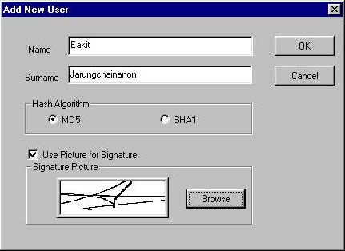
- โปรแกรมจะขึ้นหน้าต่างของการสร้างลายมือชื่อดิจิตอลใหม่ดังรูปที่ 9.2 ให้ผู้ใช้ใส่ชื่อ และนามสกุลของผู้ใช้ลงไป และถ้าผู้ใช้คนใดมีไฟล์รูปภาพที่จะใช้แสดงเมื่อเกิดการลงลายมือชื่อดิจิตอล ก็ให้กดที่ปุ่ม Browse จากนั้นให้เลือกไฟล์รูปภาพ ซึ่งจะมีรูปภาพตัวอย่างแสดงในหน้าต่าง เมื่อผู้ใช้ใส่ข้อมูลครบแล้วให้กดปุ่ม OK

รูปที่ 9.2 หน้าจอเมื่อทำการเพิ่มลายมือชื่อ

- โปรแกรมจะขึ้นหน้าต่างเพื่อถามว่าต้องการความปลอดภัยจากการใช้คีย์ส่วนตัวระดับใด ดังรูปที่ 9.3 โดยการกดที่ปุ่ม Set Security Level จะได้หน้าจอของโปรแกรมดังรูปที่ 9.4 โดยมีให้เลือก 3 ระดับคือ ระดับต่ำ ผู้ใช้จะสามารถใช้คีย์ส่วนตัวได้โดยไม่มีการแจ้งเตือนใด ๆ ทั้งสิ้น, ระดับกลาง ผู้ใช้จะได้รับการแจ้งเตือนเมือมีการใช้คีย์ส่วนตัว และสุดท้ายระดับสูง ซึ่งจะต้องมีการใส่รหัสผ่านเพื่อกำหนดค่าไว้สำหรับเป็นความลับ

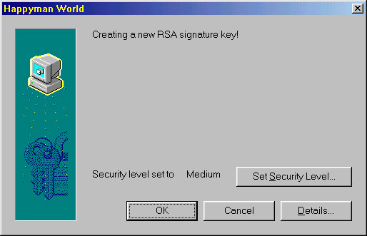

รูปที่ 9.3 หน้าจอเมื่อกดยืนยันการสร้าง
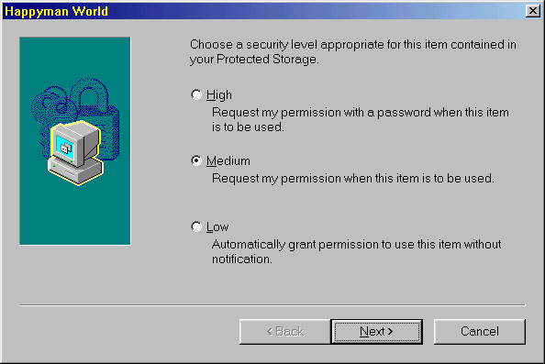

รูปที่ 9.4 หน้าจอเมื่อกดปุ่ม Set Security Level

- ถ้าผู้ใช้เลือกความปลอดภัยระดับต่ำและกลาง จะสามารถจบขั้นตอนของการสร้างลายมือชื่อได้เลย แต่หากผู้ใช้เลือกระดับสูง จะต้องมีการกำหนดรหัสผ่านซึ่งการสร้างรหัสผ่านจะสามารถสร้างขึ้นมาใหม่ หรือจะใช้รหัสผ่านที่เคยสร้างไว้แล้วก็ได้ ซึ่งถ้าต้องการใช้รหัสผ่านที่มีอยู่แล้วดังรูปที่ 9.5 โปรแกรมจะให้เลือกชื่อของรหัสผ่านที่เคยสร้างมาแล้ว แต่ถ้าต้องการสร้างใหม่ผู้ใช้จะต้องสร้างชื่อรหัสผ่านขึ้นมาใหม่ และกำหนดรหัสผ่านให้ดังรูปที่ 9.6
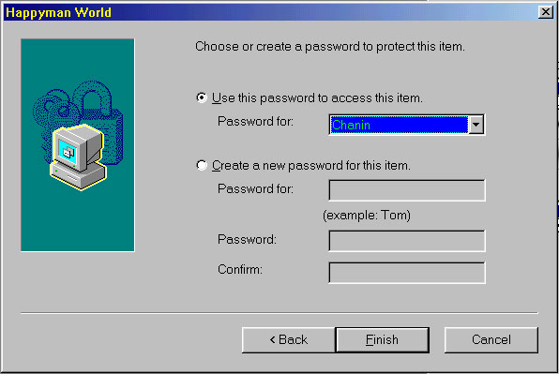

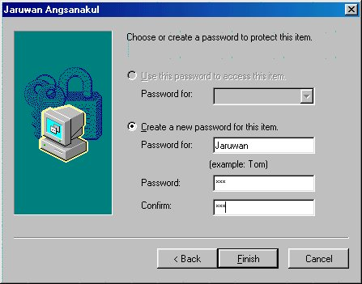
รูปที่ 9.5 หน้าจอเลือกว่ายืนยันใช้รหัสผ่านอันนี้

รูปที่ 9.6 รูปแสดงการสร้างรหัสผ่านอันใหม่

- โปรแกรมจะให้ใส่รหัสผ่านอีกครั้งเผื่อเป็นการสร้างคีย์ส่วนตัว และคีย์สาธารณะ
- จะได้ลายมือชื่อดิจิตอลที่สร้างขึ้นมาตามรูปที่ 9.7
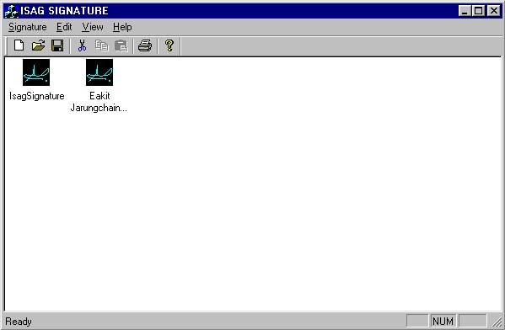

รูปที่ 9.7 ผลของการสร้างลายมือชื่ออันใหม่

9.5 การลบลายมือชื่อดิจิตอลที่ไม่ใช้
- เริ่มจากผู้ใช้จะต้องทำการเลือกแถบสีให้กับไอคอนของลายมือชื่อดิจิตอลที่ต้องการลบทิ้ง
- โปรแกรมจะทำการลบคีย์ส่วนตัว และคีย์สาธารณะของลายมือชื่อดิจิตอลนั้น ถ้าหากในขั้นตอนการสร้างลายมือชื่อดิจิตอล มีการกำหนดรหัสผ่านไว้ ในขั้นตอนนี้จะต้องมีการใส่รหัสผ่านนั้นด้วยเพื่อเป็นการยืนยัน
9.6 การลงลายมือชื่อดิจิตอล
- ในโปรแกรมที่ต้องการลงลายมือชื่อดิจิตอล ให้เลือกที่เมนู IsagSign จากนั้นเลือก Sign Signature
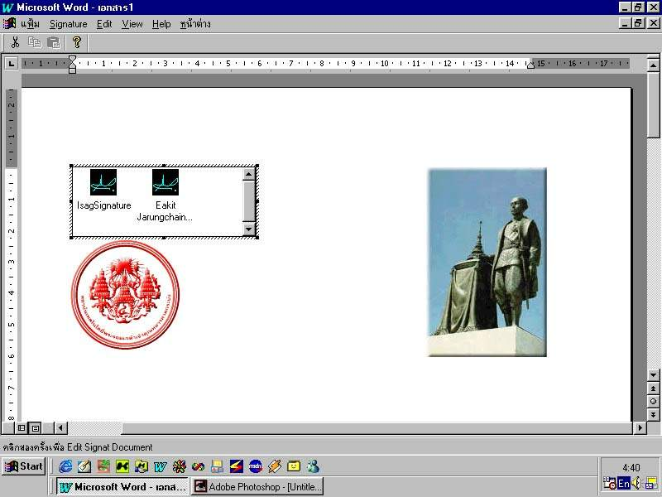
- โปรแกรมจะทำการหาว่าในเครื่องนั้น ๆ ได้มีการสร้างลายมือชื่อดิจิตอลใดไว้บ้าง และจะนำมาแสดงในรูปของไอคอนดังแสดงในรูปที่ 9.8
รูปที่ 9.8 หน้าจอโปรแกรมระหว่างการทำงานในโปรแกรมไมโครซอฟท์เวิร์ด

- ผู้ใช้จะต้องทำการเลือกลายมือชื่อดิจิตอลของตนเองเพื่อทำการลงลายมือชื่อดิจิตอล
- โปรแกรมจะนำคีย์ส่วนตัวของผู้ใช้ผู้นั้นออกมาทำการลงลายมือชื่อดิจิตอล ซึ่งในขั้นนี้อาจต้องมีการใส่ รหัสผ่านของการเข้าใช้คีย์ส่วนตัว ขึ้นอยู่กับขั้นตอนของการสร้างลายมือชื่อดิจิตอลนั้น
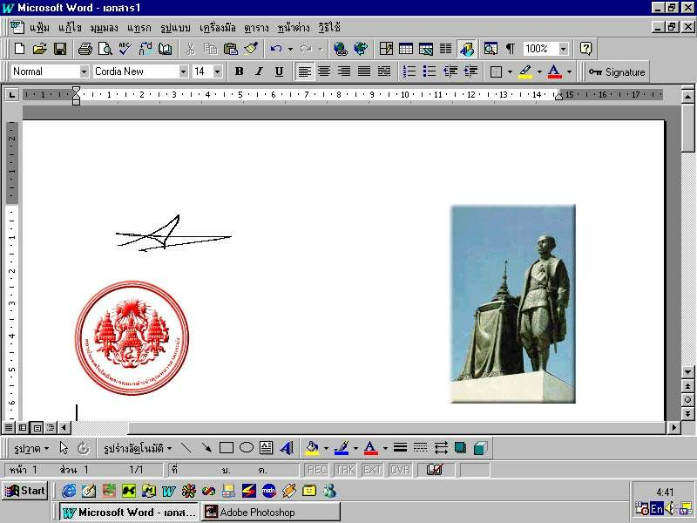
- โปรแกรมจะตรวจสอบว่าผู้ใช้นั้นมีการใส่รูปลายมือชื่อดิจิตอลไว้หรือไม่ ถ้ามีจะแสดงรูปของลายมือชื่อดิจิตอลนั้นออกมาดังแสดงในรูปที่ 9.9 แต่ถ้าไม่มีรูปจะแสดงไอคอนของโปรแกรมขึ้นมา

รูปที่ 9.9 ผลที่ได้จากการลงลายมือชื่อ

9.7 การตรวจสอบลายมือชื่อดิจิตอล
- ในเอกสารที่มีการลงลายมือชื่อดิจิตอลไว้แล้ว ให้เลือกที่เมนูของ IsagSign / Verify Signature
- โปรแกรมจะทำการตรวจสอบลายมือชื่อดิจิตอลที่ได้เคยลงไว้ กับข้อมูลปัจจุบันว่าเปลี่ยนแปลงไปหรือไม่ถ้าข้อมูลของเอกสารไม่มีการเปลี่ยนแปลง โปรแกรมจะแสดงข้อความ Signature Valid ดังรูปที่ 9.10

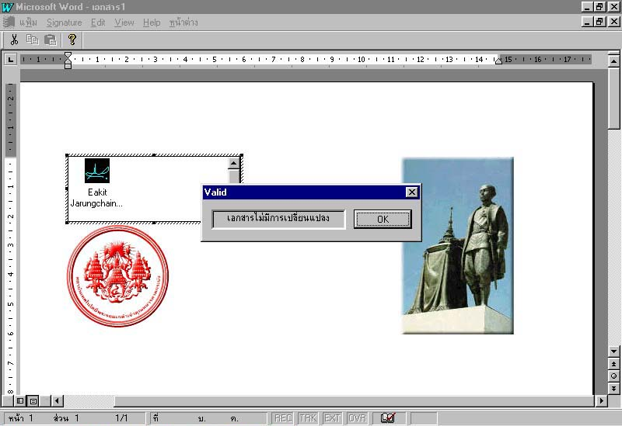

รูปที่ 9.10 แสดงการตรวจสอบลายมือชื่อดิจิตอลว่าถูกต้อง
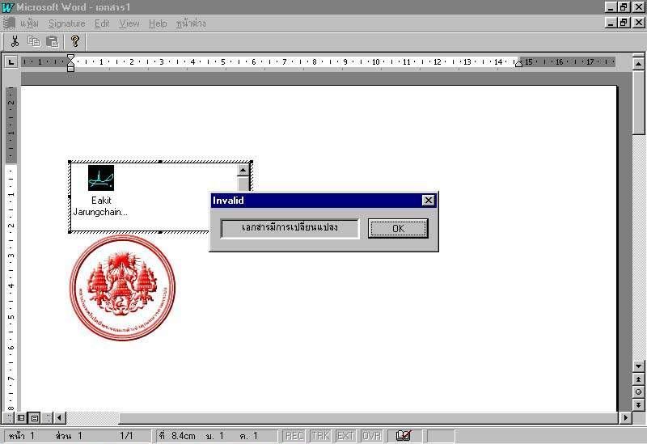
รูปที่ 9.11 แสดงการตรวจสอบลายมือชื่อดิจิตอลและข้อมูลมีการแก้ไข

